#zostańwdomu i podróżuj wirtualnie
Odbiorcy: uczniowie, rodzice, rodzeństwo, dziadkowie.
Chcemy pomóc Wam przyjemnie i ciekawie spędzić ten czas, dlatego przygotowaliśmy specjalnie dla Was cykl wirtualnych wycieczek po miastach, które naszym zdaniem warto zwiedzić. Będziemy Was odsyłać do ciekawych legend do przeczytania, które związane są z danym miastem bądź regionem. Nie zabraknie też różnorodnych kolorowanek tematycznych. Na wirtualne wycieczki zapraszamy nie tylko uczniów, ale również pozostałą rodzinę.

Miłego zwiedzania!

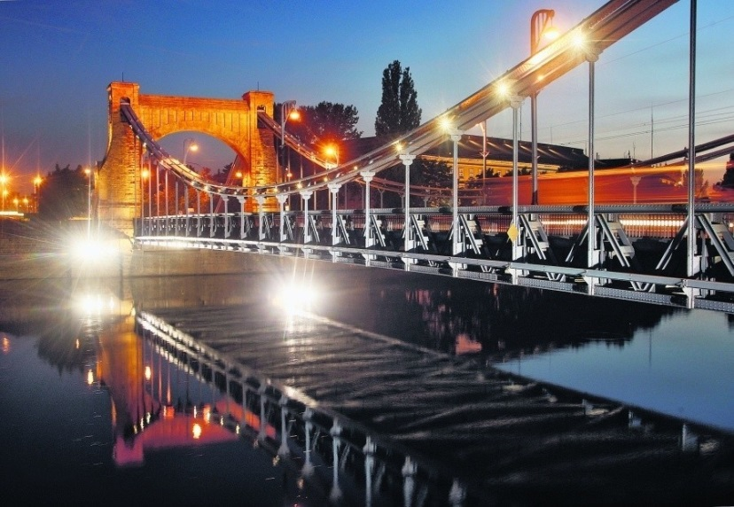

WROCŁAW –

miasto mostów

Na początek zachęcamy Was do spaceru po ulicach stolicy Dolnego Śląska. Zajrzymy między innymi na wrocławski Rynek, plac Dominikański czy w okolice Panoramy Racławickiej.
http://www.holoit.com/wroclaw/pl/

Hydropolis
Jedno z najbardziej interaktywnych muzeów we Wrocławiu również zaprasza na wirtualny spacer. Hydropolis nawet w wirtualnej rzeczywistości robi niesamowite wrażenie.
https://hydropolis.pl/wirtualny-spacer/

Centrum Historii Zajezdnia
Jedno z najpopularniejszych muzeów we Wrocławiu. Centrum Historii Zajezdnia to historia Wrocławia w pigułce, więc będzie to nie tylko wyprawa do świata wirtualnego, ale i sentymentalna podróż w przeszłość.
https://www.zajezdnia.org/virtual-tour/index.html

Zoo Wrocław
Wrocławski Ogród Zoologiczny zaprasza na transmisje na żywo wprost ze świata dzikich zwierząt. #domoweZOO możemy oglądać dwa razy w tygodniu, w środy i piątki, o godz. 12.00 za pośrednictwem Facebooka.

Panorama Racławicka
Najsłynniejszy i zdecydowanie największy obraz we Wrocławiu możemy zobaczyć również online. Dzieło Bitwa pod Racławicami mierzy prawie 120 m długości, a za sprawą tego wirtualnego spaceru przyjrzymy się jej bardzo dokładnie!
http://www.zieba.wroclaw.pl/panorama_raclawicka.htm

Aquapark Wrocław
Tęsknicie za wodnym szaleństwem? Aquapark Wrocław zaprasza na wirtualny spacer między innymi po Saunarium, Strefie Fitness, basenach rekreacyjnych. Ta podróż z pewnością przywoła wiele miłych wspomnieć i pozwoli się zrelaksować.
https://aquapark.wroc.pl/wirtualny-spacer/

Wrocław – miasto mostów
Są zabytkami sztuki, techniki i architektury, a wielowiekową historię ponad 100 mostów łączących dwanaście wysp multikulturowego Wrocławia opowiedzą artyści.
https://culture.pl/pl/artykul/mosty-wroclawia-wirtualny-spacer-po-wenecji-polnocy
Legendy są wspaniałymi przewodnikami po miastach i ich zakamarkach. Tłumaczą historię, opowiadają o zabytkach i do końca nikt nie wie, ile jest w nich prawdy. Nie ma chyba miasta, które nie miałoby przynajmniej jednej legendy z nim związanej. Stare mury wiekowych budowli zachowują pamięć o różnych wydarzeniach, które kiedyś się wśród nich rozegrały. Wyruszamy dzisiaj szlakiem legend śląskich.
https://www.bajkowyzakatek.eu/p/polskie-legendy.html

